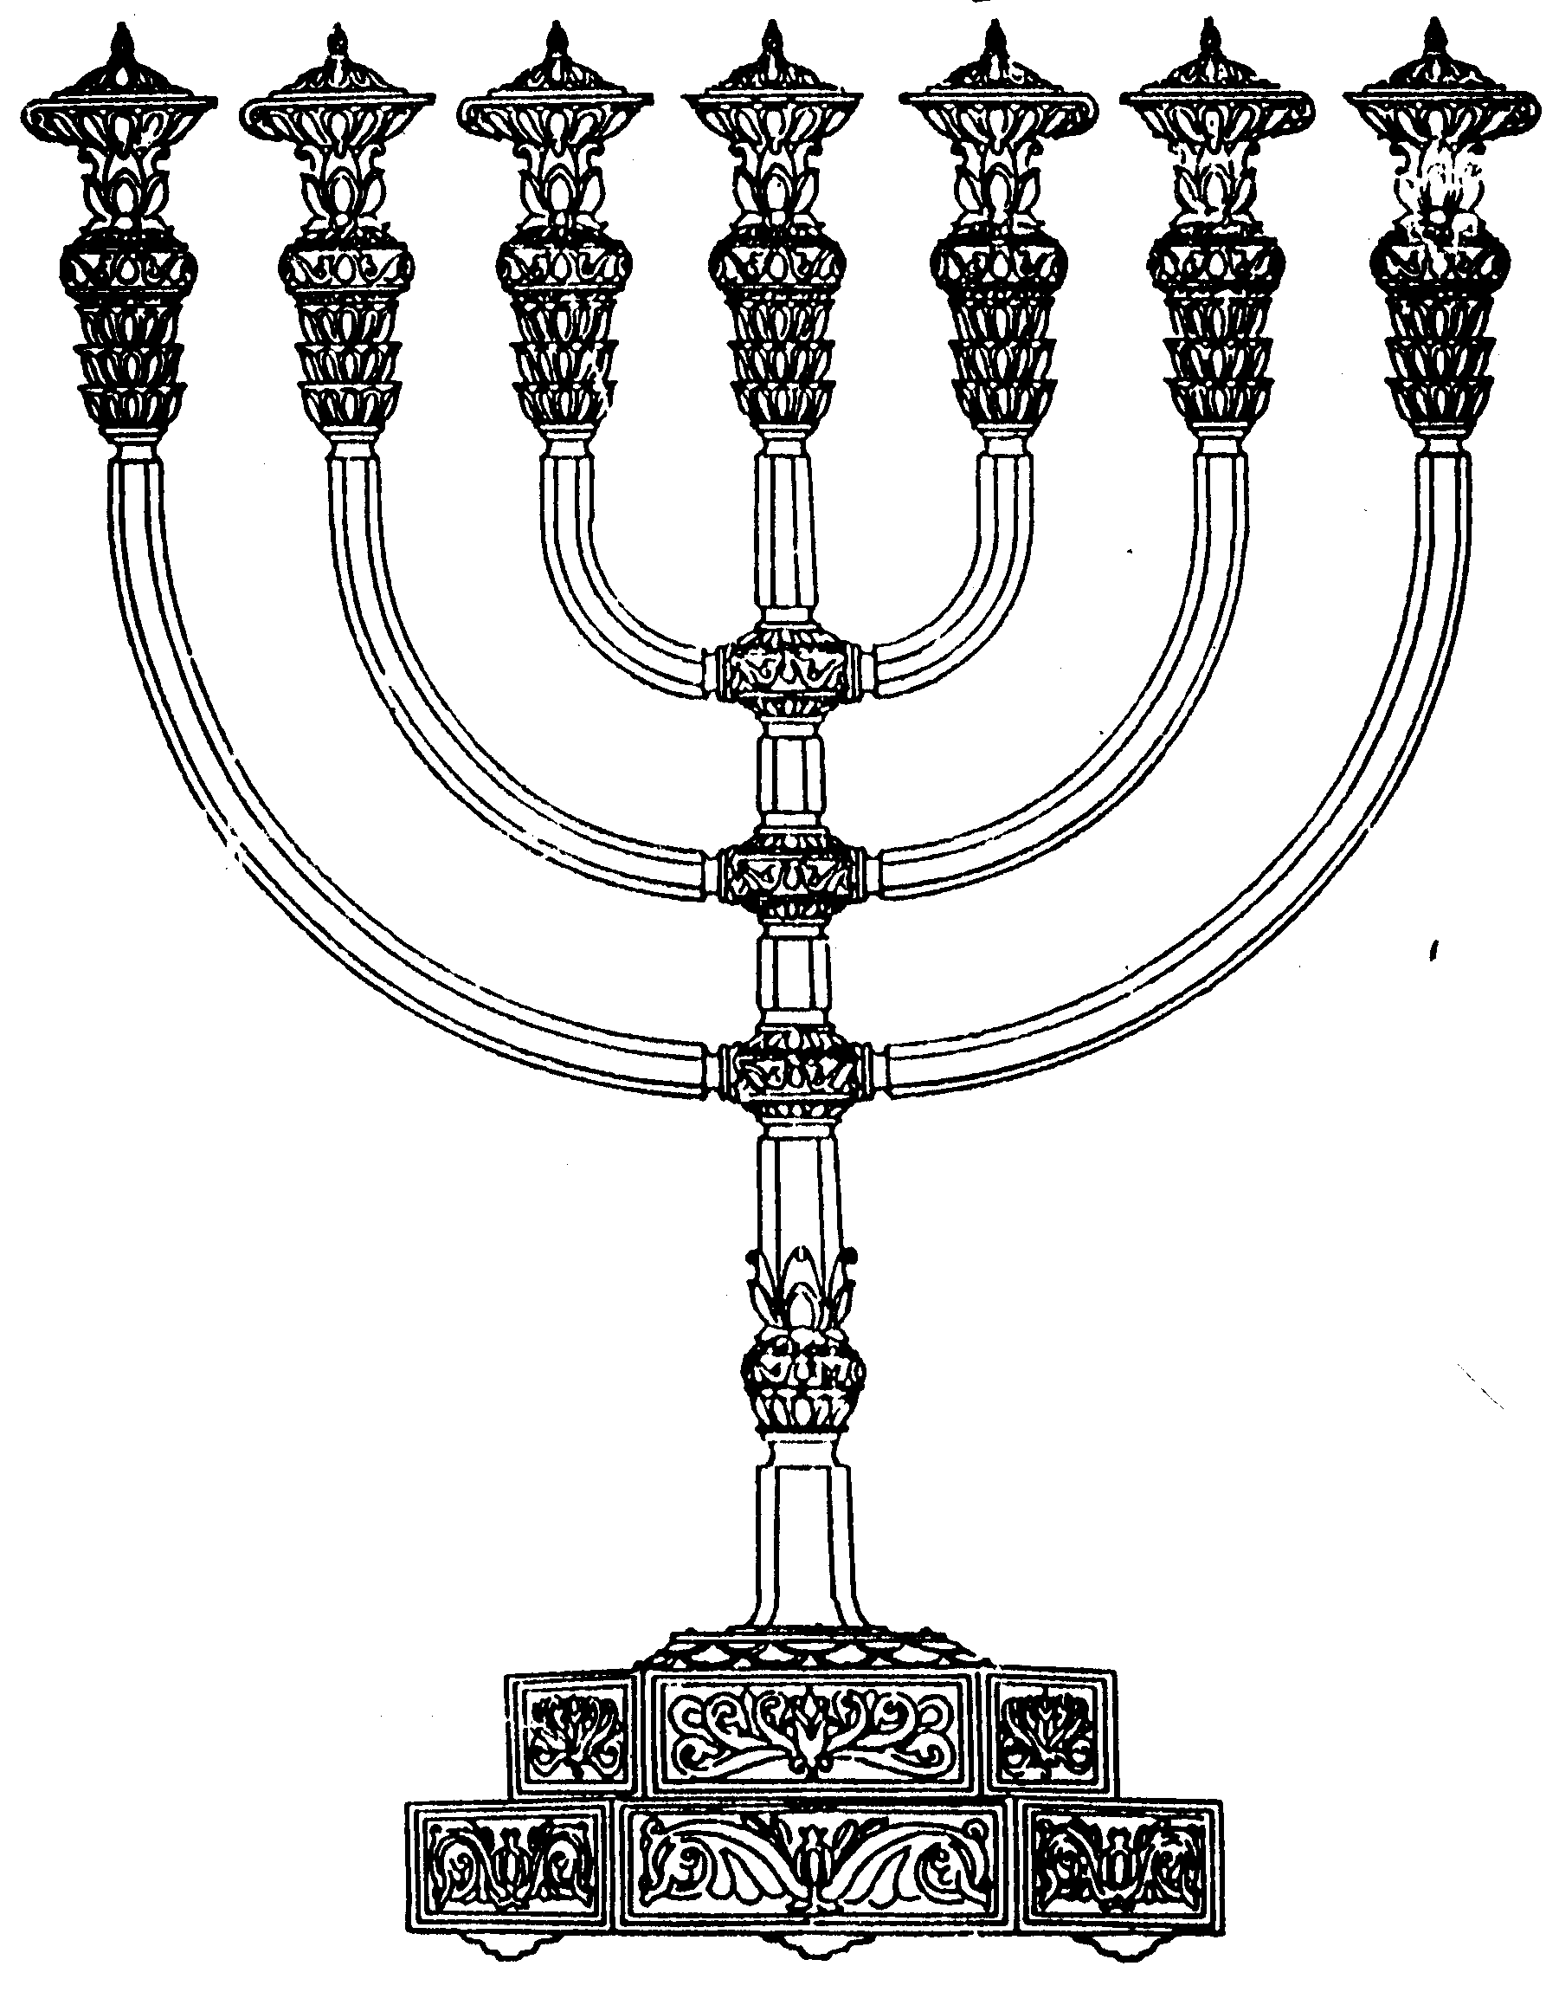
המדרשה לידע המקדש
מיסודו של מכון המקדש
בס“ד
ניצוצון ממקדש: חנוכה דווקא בסוף כסלו

ניצוצון מספר 202
י"ד כסלו תשס"ט

כל החגים והמועדים נקבעו לאחר אירוע מסוים או כנגד דבר מסוים – "זכר ליציאת מצרים" לעניי הכבוד" וכו'. ובכל זאת חז"ל מצאו טעם בתאריך בהם הם נקבעו.

היום נלמד מדוע נקבע חנוכה דווקא בסוף חודש כסלו.

"מאי חנוכה דתנו רבנן בכ"ה בכסליו יומי דחנוכה תמניא אינון דלא למספד בהון ודלא להתענות בהון שכשנכנסו יוונים להיכל טמאו כל השמנים שבהיכל וכשגברה מלכות בית חשמונאי ונצחום בדקו ולא מצאו אלא פך אחד של שמן שהיה מונח בחותמו של כהן גדול ולא היה בו אלא להדליק יום אחד נעשה בו נס והדליקו ממנו שמונה ימים לשנה אחרת קבעום ועשאום ימים טובים בהלל והודאה תנן התם" (שבת כ"א:)

"וכן אתה מוצא במלאכת המשכן, א"ר חנינא בכ"ה בכסליו נגמר מלאכת המשכן ועשה מקופל עד אחד בניסן, כמו שכתוב ביום הראשון באחד לכחדש תקים את משכן, והיו ישראל ממלמלין על משה לומר למה לא הוקם מיד שמא דופי אירע בו והקב"ה חשב לערב שמחת המשכן בחדש שנולד בו יצחק" ילקוט שמעוני מלכים א - פרק ו - רמז קפד)

מדוע חנוכת בית חשמונאי בכ"ה בכסלו:
המהר"ל בחיבורו 'נר מצוה' מסביר את העניין:

" וראוי היה זה שיהי' בכ"ה בכסליו, שאז האור יוצא. כי בכ"ה באלול נברא האור בעולם, כי העולם נבראה באחד בתשרי (ראש השנה י, ב) ובו נברא האדם שנברא בששי ימי בראשית, והאור שנברא ביום ראשון היה זה בכ"ה באלול שנברא האור. ויש לאור ד' גבולים, הגבול האחד, שהאור הוא בתכלית התגברות שלו והחושך בתכלית המיעוט ומשם ואילך מתחיל האור להתמעט והחושך להתגבר, וזהו בתמוז. ויש גבול, שהאור והחשך הם שוים ומכאן ואילך מתחיל האור להתמעט והחושך להתגבר, וזה בחודש תשרי, שאז האור והחושך שוים ומכאן ואילך החושך מוסיף ומתגבר על האור. ויש גבול, שהחושך גובר על האור לגמרי, וזהו בחודש טבת, ומכאן ואילך מתחיל האור להתגבר. ויש גבול, שהאור והחושך הם שוים ואחר כך הולך האור ומוסיף, וזהו בחודש ניסן, שאז האור וחושך שוים ואחר כך מתגבר האור יותר עד חדש תמוז, וכן הוא חוזר חלילה. והנה התחלת האור שיוצא מן החשיכה הוא בכ"ה כסליו, כי בריאת אור עולם בזמן שהוא שוה היום עם הלילה וזה היה בכ"ה באלול או בכ"ה באדר למאן דאמר (ראש השנה יא, א) בניסן נברא העולם, אם כן התחלת האור הוא בכ"ה בכסליו שאז מתחיל האור להתגבר. ולפיכך נעשה הנס בשמן, והיה האור בכ"ה אף שלא היה שמן להדליק, והיה הנס כל שמונה כאשר אותו זמן הוא מיוחד להתחלת האור:" (מהר"ל נר מצוה עמוד כ"ג)

תמצית דבריו:
היחס בין שעות האור וחושך נחלקים במהלך השנה לארבע קבוצות:
- מתשרי ועד טבת – בתשרי היום ולילה שווים, מכאן ואילך הימים מתקצרים. כלומר ככל שאנו מתקדמים לכיוון טבת החושך גובר על האור בכל יום ויום.
- מטבת ועד ניסן – הימים עדיין קצרים מן הלילה, אך המגמה מתהפכת. ככל שמתקרבים לניסן הימים ארוכים יותר.
- מניסן ועד תמוז – בתחילת ניסן היום והלילה שווים. אך בהמשך הימים ארוכים יותר.
- מתמוז ועד תשרי – עדיין היום ארוך מן הלילה, אך הימים מתחילים להתקצר.

והקשר לחנוכה: אם נאמר שבכ"ה באלול נברא העולם (או בכ"ה באדר לשיטה אחרת בגמרא), אזי החלפת המגמה תמיד נעשית בכ"ה בחודש (כ"ה אלול, כסלו, אדר, סיון). לפי החלוקה לעיל נשים לב שכ"ה בכסלו זהו היום שבו האור מתחיל את המגמה החיובית של ההתגברות על החושך. אמנם עדיין יש יותר חושך בעולם מאשר אור. אך תאריך זה מציין את תחילת התהליך. כיוון שחנוכה מסמל את ניצחון האור על החושך. ראוי שביום זה נחגוג את החנוכה.
מדוע חנוכת המשכן 'המתינה' עד ר"ח ניסן

המהר"ל ממשיך (בקטע שלא הבאנו בכרגע) לבאר מדוע דווקא בבית המקדש מתחיל הסימן של התחלת האור, ומתוך גם מסביר, מדוע למרות שסיימו לבנות את המשכן בכ"ה בכסלו, המתין הקב"ה עד ר"ח ניסן.

" ולכך היה הנס בבית המקדש, בנרות, ביום כ"ה בכסליו, שהוא מיוחד להתגברות האור ואל התחלת האור כמו שהתבאר. ולפיכך אמר (פסיקתא רבתי, פסקא ותשלם כל המלאכה, פ' ה) המשכן נגמר בכ"ה בכסליו ולא הוקם עד אחד בניסן, וזה כמו שאמרנו, כי התחלת האור שהוא חדוש האור הוא שייך אל כ"ה בכסליו, ובית המקדש עצמו הוא האור כמו שאמרנו, ולכך נגמר המשכן שהוא התחלת האור בכ"ה בכסליו. אבל לא הוקם בארץ עד אחד בניסן, כי אין התחתונים ראוים לקבל האור הזה הוא אור בית המקדש, רק כאשר העולם בשלימות, והוא בחודש ניסן שאז העולם בשלימות, ואז הוקם המשכן בארץ להיות השלמה אחרונה אל העולם. אבל התחלת המשכן היה כאשר נגמר בנינו, וזה היה בכ"ה בכסליו כמו שאמרנו שאז יוצא אור לעולם ובית המקדש הוא האור:" (מהר"ל נר מצוה עמוד ז')

תמצית: אמנם כ"ה בכסלו הוא יום מיוחד להתחלת הפצת האור בעולם, ולכן זכה יום זה להיות היום שבו נשלמה מלאכת המשכן. בכל זאת כדי להפיץ את אור המקדש, לא די שתהיה מציאות של הוספת אור בעולם, אלא מציאות של יותר אור בעולם. דבר זה מתחיל רק בר"ח ניסן.

בימים הבאים, בע"ה נראה כיצד רעיון זה של 'התגברות האור בעולם' כנגד יוון המסמלים 'חושך על פני תהום' חורזים את כל הלכות חנוכה.

לקבלת ניצוצון יומי - שלח הודעה ל: mikdash3@gmail.com
נכתב ע"י הרב מרדכי פרסוף

